Лабораторная работа №3
Исследование частотных характеристик цепей первого порядка

Цепь RC и CR различаются выходом. RC – выходной сигнал снимается с C.
Не забываем в Microcap заземлять схему.

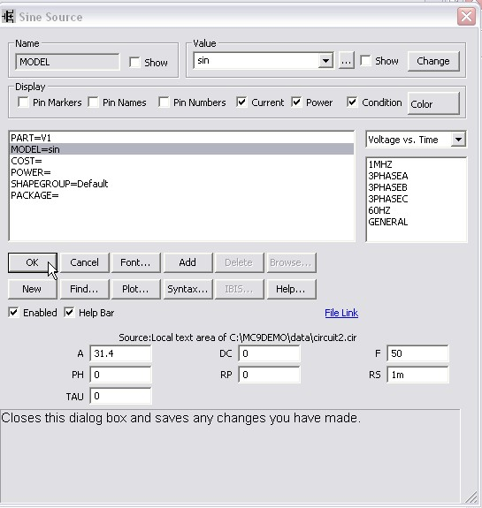
Настройка параметров источника переменного напряжения
В строке Value набирается вручную sin. В строке А устанавливается 1. В строке F ваше расчетное значение частоты (в первый раз fгр).
Таблицу удобно создавать в интегрированной среде Exсel. Там же удобно ввести в соответствующие ячейки соответствующие формулы. Там же удобно построить графики АЧХ и ФЧХ (тип диаграммы – точечная).
По п. 3 отчета необходимо вывести аналитические зависимости АЧХ и ФЧХ цепи для своего варианта задания (можно отдельно на листе), и построить графики этих зависимостей для тех же значений частоты что и в экспериментальной части (в среде Exсel на том же рисунке, что и экспериментальные АЧХ и ФЧХ )? Графики вставить в отчет.

